Уважаемые родители, мы предлагаем Вам игровые задания по теме недели «Азбука безопасности», которые вы можете выполнить с детьми дома.

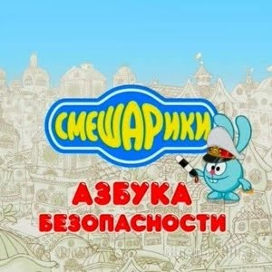



Чем можно заняться с ребенком дома:

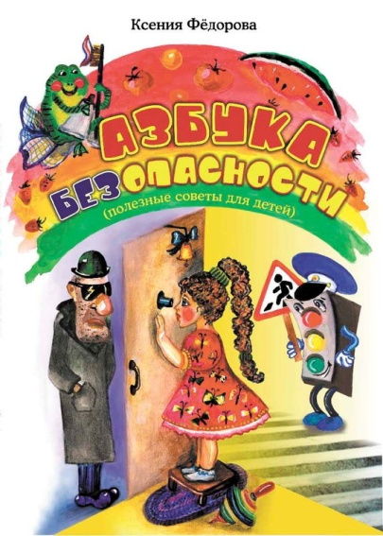1.Прочитайте детям: И. Серяков «Ученый дружок», Н. Кончаловская «Самокат», О. Бедарев «Азбука безопасности», Б. Житков «Светофор», Н. Калинина «Как ребята переходили улицу».

2.Побеседуйте с детьми: «О хороших манерах и этикете».

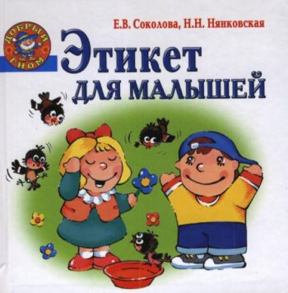

3.Проведите с детьми ситуативные разговоры о том, как вести себя дома, если ты один.

4.Понаблюдайте вместе с детьми за пешеходами.

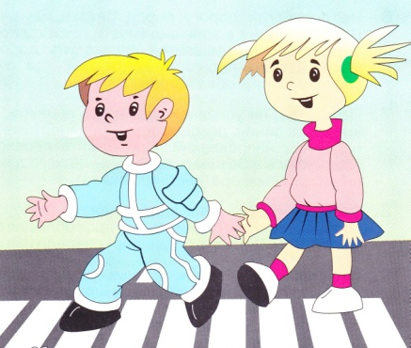

5.Прочитайте детям «Вредные советы» Г.Остера.

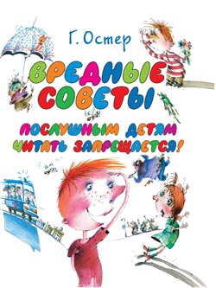

6.Примите вместе с детьми участие в конкурсе на лучший плакат «Азбука безопасности».

**Выучите вместе с детьми:**

**«Светофор»**

Чтоб тебе помочь

Путь пройти опасный,

Горим и день и ночь —

Зеленый, желтый, красный.

Наш домик — светофор,

Мы три родные брата,

Мы светим с давних пор

В дороге всем ребятам.

Самый строгий красный свет.

Если он горит,

Стоп! Дороги дальше нет,

Путь для всех закрыт.

Чтоб спокойно перешел ты,

Слушай наш совет:

Жди! Увидишь скоро желтый

В середине свет.

А за ним зеленый свет

Вспыхнет впереди.

Скажет он: «Препятствий нет,

Смело в путь иди!».

*А. Северный*

**Работаем в соответствии с законодательством вместе:**

**«В соответствии со статьей 63 «Семейного Кодекса Российской Федерации», статьей 44 Федерального закона «Об образовании в Российской Федерации» - Родитель несет ответственность за воспитание и развитие своих детей, обязан заботиться о здоровье, физическом, психологическом, духовном и нравственном развитии своих детей».**

Договор «Об образовании» между МБДОУ№27 и родителями

**«Родители (законные представители) несовершеннолетних обучающихся имеют преимущественное право на обучение и воспитание детей перед всеми другими лицами. Они обязаны заложить основы физического, нравственного и интеллектуального развития личности ребенка».**

П.1, Статья 44 Федерального закона

«Об образовании в Российской Федерации"

**Плодотворного сотрудничества!**

МУНИЦИПАЛЬНОЕ БЮДЖЕТНОЕ ДОШКОЛЬНОЕ ОБРАЗОВАТЕЛЬНОЕ УЧРЕЖДЕНИЕ

«Детский сад общеразвивающего вида №27»

**ПАМЯТКА ДЛЯ РОДИТЕЛЕЙ**

***по образовательной теме недели***

***««Азбука безопасности»»***

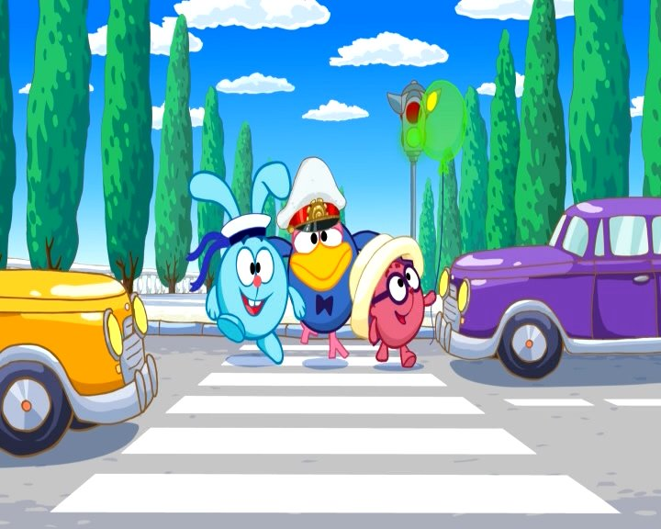

***Составили:***

***Грикина Ольга Юрьевна,***

***Лаврентьева Марина Игоревна,***

***воспитатели группы №5***

***(6 – 7 лет)***

** ФЕВРАЛЬ**